**ÇANKIRI KARATEKİN ÜNİVERSİTESİ**

**3 NUMARALI PERSONEL SERVİS GÜZERGÂHI**

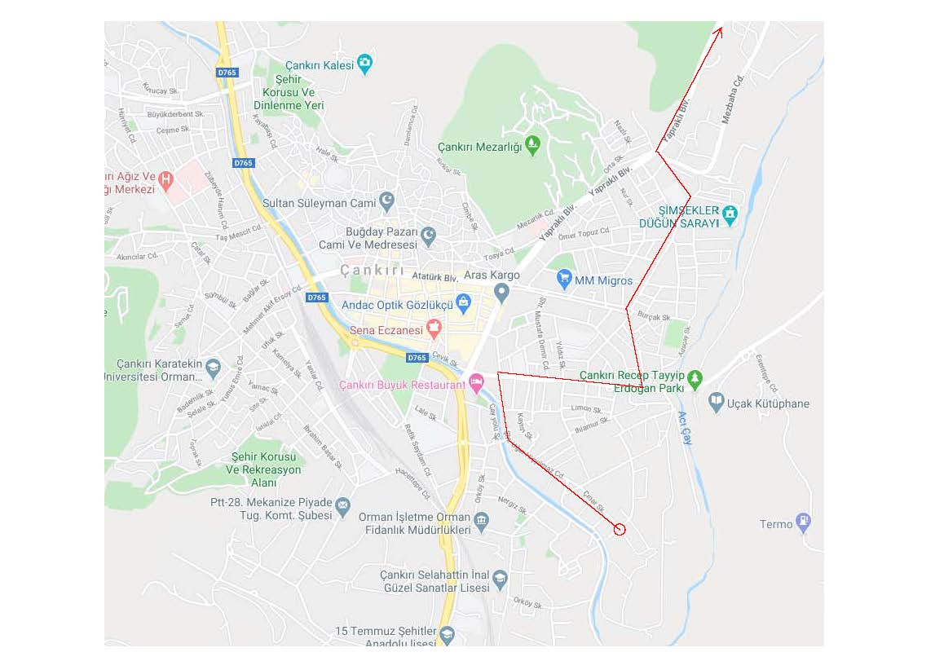

**YOL GÜZERGÂHINDAKİ DURAK YERLERİ VE HAREKET SAATLERİ**

|  |  |
| --- | --- |
| **DURAKLAR:** | **HAREKET SAATLERİ** |
| GÜZEL SANATLAR LİSESİ | 07,35 |
| ŞOK MARKET | 07.36 |
| D.S.İ. ÖNÜ | 07.40 |
| METİN MARKET ÖNÜ | 07.41 |
| GAYRETOĞLU CAMİİ | 07.42 |
| KOÇ MARKET | 07.43 |
| GÖKTAŞ MARKET | 07,44 |
| KÜLLİYE | 07.45 |
| ÇARŞAMBA PAZARI | 07.46 |
| İL GIDA VE TARIM İL MÜD. | 07.48 |
| ULUYAZI | 08.00 |